PROJEKT FELADAT

Online könyvesbolt



Debrecen, 2026. április 28.
Készítette: Tóth Tibor István

TARTALOMJEGYZÉK

- Témaválasztás ……………………………………………………..... 3. oldal

- Felhasználói dokumentáció …………………………………………. 3. oldal

- Fejlesztői dokumentáció ……………………………………………. 3. oldal

- A program bemutatása ……………………………………………… 5. oldal

- Visual Studia Code használata ……………………………………… 7. oldal

- A RendszergazdaApp program indítása …………………………….. 8. oldal

- Összegzés …………………………………...…………………….... 10. oldal

- Továbbfejlesztési lehetőségek ……………………………………… 10. oldal

- Saját tapasztalatok ………………………………………………….. 10. oldal

- 1 melléklet adatbázis (cím, szerző, a könyv ára) ……………...…… 11. oldal

- 2. melléklet A Visual Studio Coda programleírása ……………....….15. oldal

Online könyvesbolt

- Témaválasztás

A program egy online könyvesbolt működését mutatja be. A program elindítása, illetve a link megnyitása során a kezdőképernyőhöz jutunk. A felhasználónak először regisztrálnia kell, majd be kell jelentkeznie a rendszerbe. Sikeres belépést követően lehetőség nyílik könyvek kiválasztására és „megvásárlására”.

A program maga a fizetési folyamatot nem valósítja meg, inkább a kiválasztási és rendelési folyamatot modellezi. A felületen a vásárló nyomon követheti, hogy milyen könyveket választott ki vagy „vásárolt meg”.

A program tartalmaz egy adminisztrációs felületet is, amely alkalmas különböző statisztikai adatok megjelenítésére. Itt lekérdezhetők az adatbázisban tárolt könyvek, a regisztrált felhasználók, valamint az általuk kiválasztott könyvek.

- Felhasználói dokumentáció

A projekt több részből áll, és több különböző technológiát és programot használ.

Szükséges hozzá letölteni a következő programokat:
- VSC (C# kiterjesztés)
- .NET SDK
- XAMPP (Apache, MySQL)
- Node.js

A program egy online felületen fut, amely a felhasználói élményt biztosítja. Az adatbázis (könyvek címe, szerzője, ára, felhasználók adatai) a XAMPP környezetben kerül tárolásra MySQL adatbázis segítségével.

- Fejlesztői dokumentáció

A backend rész Node.js és php alapú szerverrel működik, amely kezeli a kéréseket, és kapcsolatot teremt a weboldal és az adatbázis között. A frontend HTML, CSS és JavaScript segítségével készült, amely biztosítja a felhasználói felületet.

A projekt fájlszerkezete:
/backend
- db.js
- server.js
/RendszergazdaApp
- Program.cs
/weboldal
- index.html
- style.css
- script.js
- search.php
- mybooks.php
- purchase.php
A weboldalon található egy regisztrációs és bejelentkezési felület, amely a jobb oldalon helyezkedik el. Sikeres regisztráció és bejelentkezés után a rendszer visszajelzést ad a felhasználónak. Ezt követően lehetőség nyílik könyvek keresésére az adatbázisban.

A weboldal fő funkciói:

- belépés/regisztráció az adatbázisba
- keresés könyvek között
- könyvek kiválasztása

A program telepítése, előkészítése a futtatásra.

Első lépésként a XAMPP programot kell elindítani. Ezt követően az „Apache” és a „MySQL” modulokat kell elindítani.

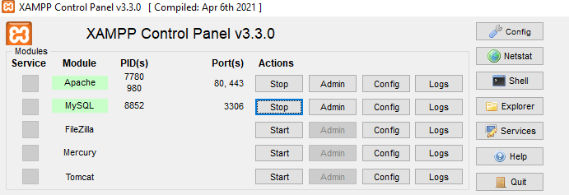

A XAMPP adatbázis kezelő felülete az alábbi linken érhető el: http://localhost/phpmyadmin

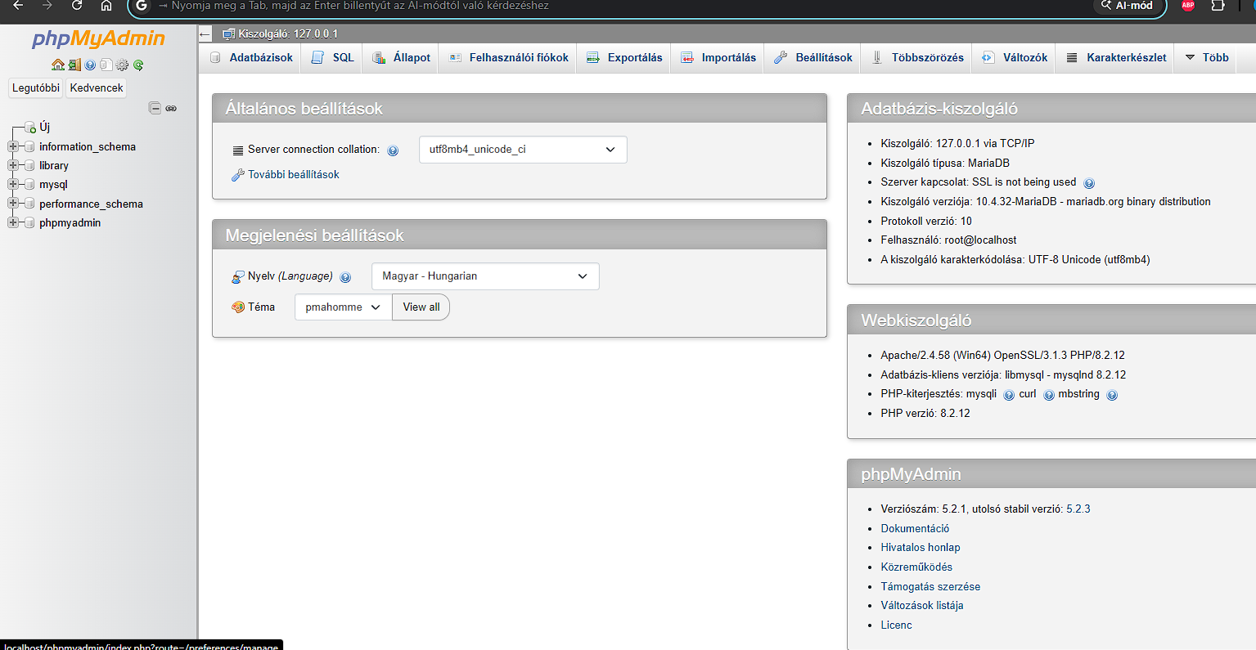
Ezen a felületen hozzuk létre az adatbázist és a szükséges táblákat.
„adatbázisok” „új létrehozása” fülre kattintva.

Az alábbi SQL parancsok segítségével létrehozzuk az adatbázis szerkezetét:

„CREATE TABLE users (
id INT AUTO_INCREMENT PRIMARY KEY,
email VARCHAR(100) NOT NULL UNIQUE,
password VARCHAR(255) NOT NULL
);

CREATE TABLE books (
id INT(11) NOT NULL AUTO_INCREMENT,
title VARCHAR(255) NOT NULL,
author VARCHAR(255) NOT NULL,
price INT(11) NOT NULL,
PRIMARY KEY (id)
);

CREATE TABLE purchases (
id INT AUTO_INCREMENT PRIMARY KEY,
book_id INT,
user_name VARCHAR(100)
);”

A fenti SQL parancsok létrehozzák a felhasználók, könyvek és vásárlások tábláit.
Ezután az adatokat (könyv címe, szerzője, ára) kell feltölteni, amely az 1. számú mellékletben található.

A weboldal mappáját a következő helyre kell bemásolni: C:\xampp\htdocs\weboldal

- A program bemutatása

Ezután a böngészőből az alábbi módon érhető el:
- http://localhost/weboldal/index.html
- http://localhost/weboldal/

Az alábbi oldalt fogjuk látni.
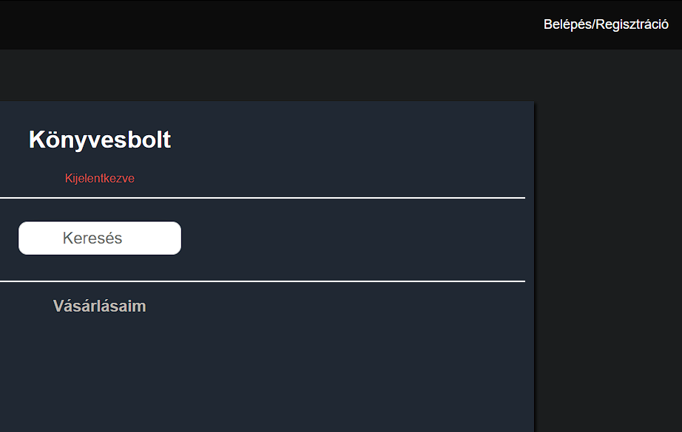

A program a keresést engedi, de vásárolni csak regisztráció és belépést követően lehet.

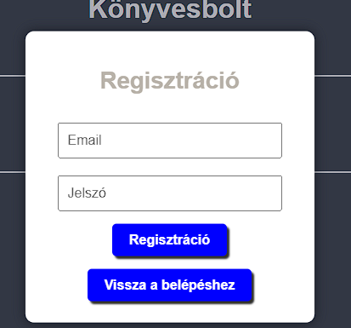

A sikeres regisztrációt, majd a belépést a program az alábbi módon jelzi:

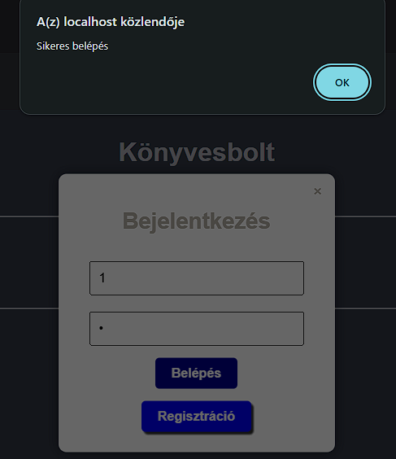

Bejelentkezést követően tudunk keresni, a program keresés közben is kiírja, hogy ki van bejelentkezve.

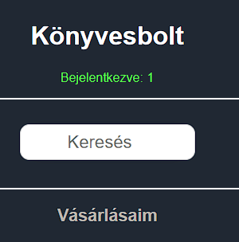
A keresés folyamán a program a karaktereket figyeli, így nem kell a szerző vagy a könyv teljes címét beírni, a program hamarabb is megjeleníti. Talált karakterek esetében.

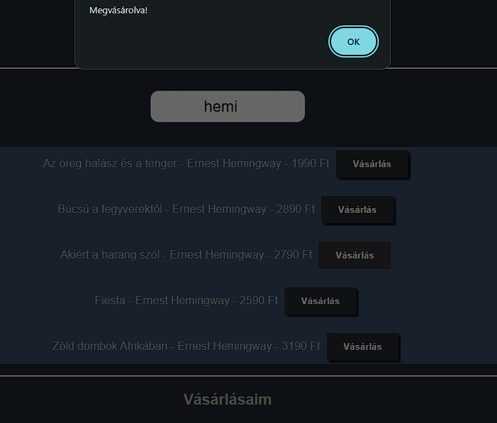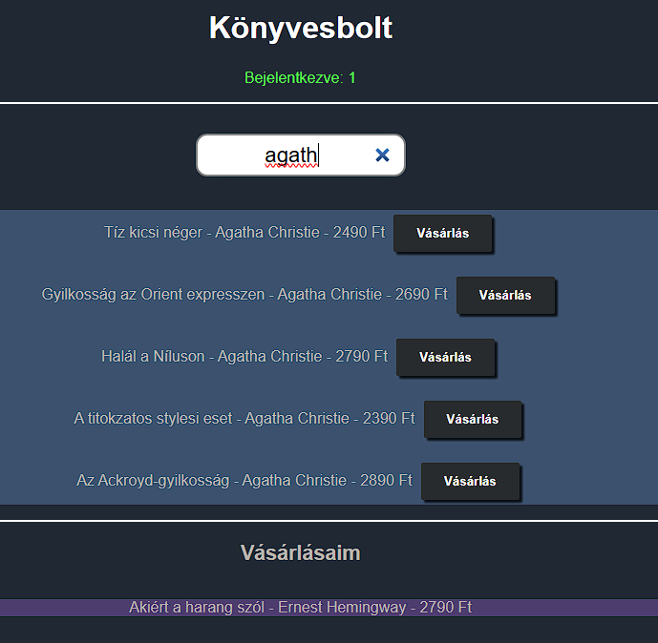

Amennyiben vásároltunk látjuk, hogy azt a vásárlásaim alatt jeleníti meg a program.

- Visual Studia Code használata:

A backend szerver futtatásához a következő parancsokat kell használni:

A terminalba (cmd) elinditani a server.js (node server.js)

- Set-ExecutionPolicy -ExecutionPolicy RemoteSigned -Scope CurrentUser
- npm install express mysql2 body-parser cors

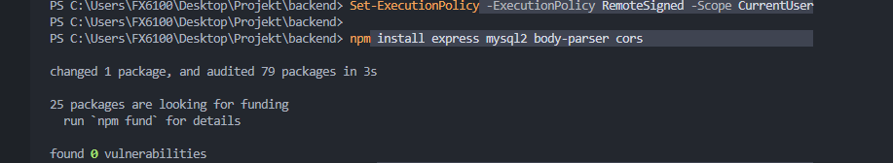

Teszteléshez:
- node -v,
- npm –v

A szerver indítása:
- cd path/to/backend
- node server.js
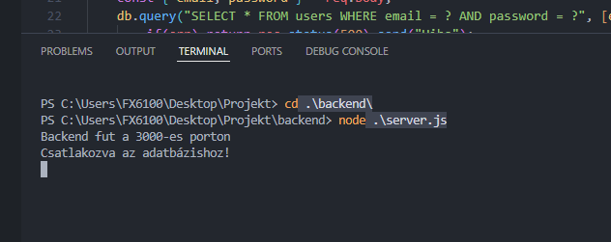

- A RendszergazdaApp program indítása

A C# alapú alkalmazás futtatása az alábbi paranccsal történik:

- dotnet run

Ez az alkalmazás segíti az adminisztrációs feladatokat, például az adatok megtekintését és kezelését.

Amikor bejön a program az alábbi felületet tudjuk a bal felső ikonnal megnyitni.

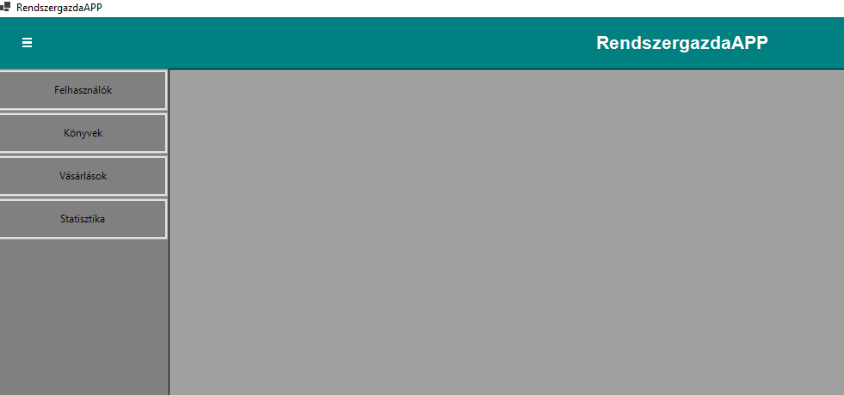

Meg tudjuk nézni a felhasználók számát, neveit és jelszóit, a program a törlést is engedi.

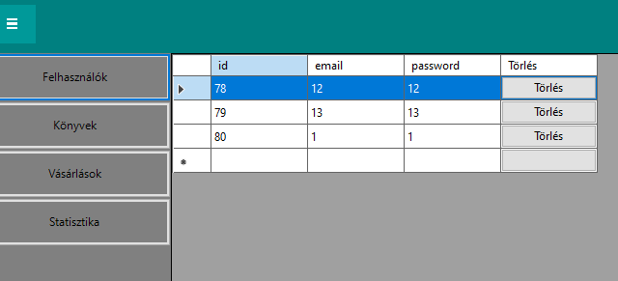

Megtudjuk tekinteni benne a feltöltött könyvek mennyiségét.

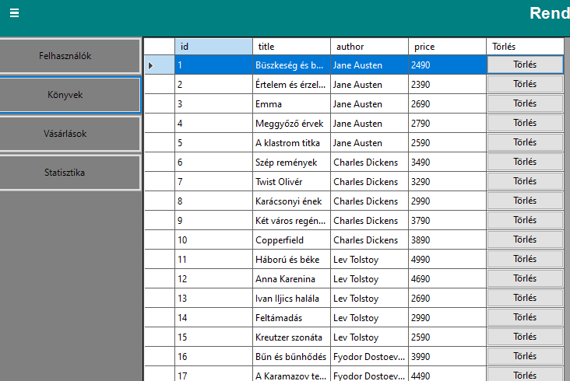

Megtudunk nézni azt, hogy hányan vásároltak, milyen könyveket és azt, hogy mennyiért.

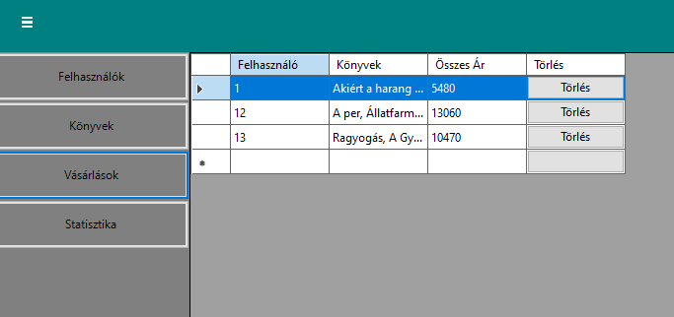

Az utolsó statisztika gombbal a legtöbbet eladott könyvet, az összes bevételt, a felhasználók számát valamint az adatbázisban lévő összes könyv számát tekinthetjük meg.

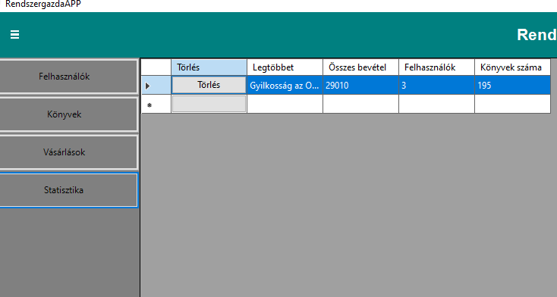
- Összegzés

A projekt során egy online könyvesbolt működését valósítottam meg, amely alkalmas a felhasználók regisztrációjára, bejelentkezésére, valamint könyvek keresésére és kiválasztására. A rendszer több különálló részből épül fel, amelyek együtt biztosítják a teljes működést.

A fejlesztés során külön figyelmet fordítottam arra, hogy a frontend és backend részek megfelelően kommunikáljanak egymással. A webes felület kialakításához HTML, CSS és JavaScript technológiákat alkalmaztam, míg a szerveroldali működést Node.js és php segítségével valósítottam meg. Az adatok tárolása MySQL adatbázisban történik, amelyet a XAMPP környezet biztosít.

A projekt elkészítése során sikerült egy olyan rendszert létrehozni, amely jól szemlélteti egy valós webalkalmazás alapvető működését. Bár a program nem tartalmaz valódi fizetési rendszert, a vásárlási folyamat logikai része megvalósításra került.

A projekt segítségével jobban megértettem a frontend és backend rendszerek együttműködését, valamint az adatbázis-kezelés alapjait. A program jelenlegi formájában egy működő modell, amely továbbfejleszthető például online fizetési rendszerrel vagy fejlettebb felhasználói felülettel. A weboldal reszponzív vagyis több felbontáson - telefon, tablet, asztali számítógépen - is megfelelően jelenik meg.

- Továbbfejlesztési lehetőségek

A projekt a jövőben több irányba is fejleszthető. Lehetőség van egy teljes értékű online fizetési rendszer integrálására, amely még valóság hűbbé tenné az alkalmazást.
Fejleszthető továbbá a felhasználói felület, például modernebb dizájn valamint jobb felhasználói élmény biztosítása érdekében.

Az adatkezelés is bővíthető lenne, például könyvek kategorizálásával, értékelési rendszer bevezetésével, illetve fejlettebb keresési és szűrési lehetőségekkel.

További lehetőség a keresési funkció kibővítése, például szűrési lehetőségekkel (ár, szerző, műfaj szerint), valamint egy értékelési rendszer bevezetése, ahol a felhasználók véleményt írhatnak a könyvekről.

- Saját tapasztalatok
A projekt elkészítése során sok új ismeretet szereztem a webfejlesztés területén. Megtanultam, hogyan kell különböző technológiákat összehangolni egy működő rendszer létrehozása érdekében.
Külön kihívást jelentett az adatbázis kezelése, valamint a szerver és a kliensoldal közötti kommunikáció megvalósítása. A hibakeresés és problémamegoldás során fejlődött a logikus gondolkodásom és a kitartásom.
Összességében a projekt elkészítése hasznos és tanulságos volt, amely hozzájárult a szakmai fejlődésemhez, és segített jobban megérteni a modern webalkalmazások működését

- számú melléklet

A könyvesbolt adattartalma (cím, szerző, a könyv ára)

('Büszkeség és balítélet', 'Jane Austen', 2490),
('Értelem és érzelem', 'Jane Austen', 2390),
('Emma', 'Jane Austen', 2690),
('Meggyőző érvek', 'Jane Austen', 2790),
('A klastrom titka', 'Jane Austen', 2590),
('Szép remények', 'Charles Dickens', 3490),
('Twist Olivér', 'Charles Dickens', 3290),
('Karácsonyi ének', 'Charles Dickens', 2990),
('Két város regénye', 'Charles Dickens', 3790),
('Copperfield', 'Charles Dickens', 3890),
('Háború és béke', 'Lev Tolstoy', 4990),
('Anna Karenina', 'Lev Tolstoy', 4690),
('Ivan Iljics halála', 'Lev Tolstoy', 2690),
('Feltámadás', 'Lev Tolstoy', 2990),
('Kreutzer szonáta', 'Lev Tolstoy', 2590),
('Bűn és bűnhődés', 'Fyodor Dostoevsky', 3990),
('A Karamazov testvérek', 'Fyodor Dostoevsky', 4490),
('A félkegyelmű', 'Fyodor Dostoevsky', 3490),
('Ördögök', 'Fyodor Dostoevsky', 3290),
('Feljegyzések az egérlyukból', 'Fyodor Dostoevsky', 2390),
('1984', 'George Orwell', 2790),
('Állatfarm', 'George Orwell', 2390),
('Hódolat Katalóniának', 'George Orwell', 2690),
('Burma napjai', 'George Orwell', 2990),
('Levegőért!', 'George Orwell', 2490),
('Az öreg halász és a tenger', 'Ernest Hemingway', 1990),
('Búcsú a fegyverektől', 'Ernest Hemingway', 2890),
('Akiért a harang szól', 'Ernest Hemingway', 2790),
('Fiesta', 'Ernest Hemingway', 2590),
('Zöld dombok Afrikában', 'Ernest Hemingway', 3190),
('Száz év magány', 'Gabriel García Márquez', 3490),
('Szerelem a kolera idején', 'Gabriel García Márquez', 3290),
('Egy előre bejelentett gyilkosság krónikája', 'Gabriel García Márquez', 2790),
('A pátriárka alkonya', 'Gabriel García Márquez', 2690),
('Tizenkét vándorló történet', 'Gabriel García Márquez', 2490),
('Alapítvány', 'Isaac Asimov', 3290),
('Alapítvány és Birodalom', 'Isaac Asimov', 3590),
('Második Alapítvány', 'Isaac Asimov', 3690),
('Én, a robot', 'Isaac Asimov', 2990),
('Az örökkévalóság vége', 'Isaac Asimov', 3390),
('A Gyűrű Szövetsége', 'J. R. R. Tolkien', 4990),
('A két torony', 'J. R. R. Tolkien', 4590),
('A király visszatér', 'J. R. R. Tolkien', 4790),
('A hobbit', 'J. R. R. Tolkien', 3990),
('A szilmarilok', 'J. R. R. Tolkien', 5990),
('Légy jó mindhalálig', 'Móricz Zsigmond', 2190),
('Rokonok', 'Móricz Zsigmond', 2290),
('Úri muri', 'Móricz Zsigmond', 1990),
('Barbárok', 'Móricz Zsigmond', 2090),
('Árvácska', 'Móricz Zsigmond', 1990),
('Egri csillagok', 'Gárdonyi Géza', 3790),
('A láthatatlan ember', 'Gárdonyi Géza', 2590),
('Isten rabjai', 'Gárdonyi Géza', 2390),
('Ida regénye', 'Gárdonyi Géza', 2190),
('Hosszúhajú veszedelem', 'Gárdonyi Géza', 2490),
('Tíz kicsi néger', 'Agatha Christie', 2490),
('Gyilkosság az Orient expresszen', 'Agatha Christie', 2690),
('Halál a Níluson', 'Agatha Christie', 2790),
('A titokzatos stylesi eset', 'Agatha Christie', 2390),
('Az Ackroyd-gyilkosság', 'Agatha Christie', 2890),
('Tanulmány vörösben', 'Arthur Conan Doyle', 2190),
('A sátán kutyája', 'Arthur Conan Doyle', 2290),
('A négyek jele', 'Arthur Conan Doyle', 1990),
('Sherlock Holmes kalandjai', 'Arthur Conan Doyle', 2490),
('Sherlock Holmes visszatér', 'Arthur Conan Doyle', 2590),
('Az', 'Stephen King', 2490),
('Ragyogás', 'Stephen King', 2790),
('Kedvencek temetője', 'Stephen King', 2990),
('Carrie', 'Stephen King', 2390),
('Tortúra', 'Stephen King', 2690),
('Álmodnak-e az androidok elektronikus bárányokkal?', 'Philip K. Dick', 3290),
('Az ember a Fellegvárban', 'Philip K. Dick', 2990),
('Ubik', 'Philip K. Dick', 2790),
('Különvélemény', 'Philip K. Dick', 3490),
('VALIS', 'Philip K. Dick', 3190),
('Dűne', 'Frank Herbert', 3990),
('A Dűne messiása', 'Frank Herbert', 3690),
('A Dűne gyermekei', 'Frank Herbert', 3890),
('A Dűne istencsászára', 'Frank Herbert', 4290),
('A Dűne eretnekei', 'Frank Herbert', 3490),
('Harry Potter és a bölcsek köve', 'J. K. Rowling', 3990),
('Harry Potter és a titkok kamrája', 'J. K. Rowling', 4290),
('Harry Potter és az azkabani fogoly', 'J. K. Rowling', 4490),
('Harry Potter és a tűz serlege', 'J. K. Rowling', 4790),
('Harry Potter és a Főnix rendje', 'J. K. Rowling', 4990),
('A per', 'Franz Kafka', 2690),
('A kastély', 'Franz Kafka', 2990),
('Az átváltozás', 'Franz Kafka', 2490),
('Amerika', 'Franz Kafka', 2890),
('A fegyenctelepen', 'Franz Kafka', 3190),
('A közöny', 'Albert Camus', 2390),
('A pestis', 'Albert Camus', 2590),
('A bukás', 'Albert Camus', 2490),
('Sziszüphosz mítosza', 'Albert Camus', 2190),
('A száműzetés és az ország', 'Albert Camus', 2290),
('Édes Anna', 'Kosztolányi Dezső', 1990),
('Pacsirta', 'Kosztolányi Dezső', 2190),
('Nero, a véres költő', 'Kosztolányi Dezső', 2390),
('Esti Kornél', 'Kosztolányi Dezső', 1990),
('Aranysárkány', 'Kosztolányi Dezső', 2090),
('Az ajtó', 'Szabó Magda', 2490),
('Abigél', 'Szabó Magda', 2790),
('Régimódi történet', 'Szabó Magda', 2190),
('Für Elise', 'Szabó Magda', 2290),
('Pilátus', 'Szabó Magda', 2490),
('A nyomorultak', 'Victor Hugo', 3990),
('A párizsi Notre-Dame', 'Victor Hugo', 3690),
('A nevető ember', 'Victor Hugo', 3490),
('Kilencvenhárom', 'Victor Hugo', 3290),
('A tenger munkásai', 'Victor Hugo', 2990),
('Tom Sawyer kalandjai', 'Mark Twain', 2390),
('Huckleberry Finn kalandjai', 'Mark Twain', 2590),
('Egy jenki Artúr király udvarában', 'Mark Twain', 2890),
('Koldus és királyfi', 'Mark Twain', 1990),
('Élet a Mississippin', 'Mark Twain', 3290),
('Moby Dick', 'Herman Melville', 3490),
('Billy Budd', 'Herman Melville', 3190),
('Typee', 'Herman Melville', 2990),
('Omoo', 'Herman Melville', 2790),
('Pierre', 'Herman Melville', 2390),
('Trónok harca', 'George R. R. Martin', 4990),
('Királyok csatája', 'George R. R. Martin', 4690),
('Kardok vihara', 'George R. R. Martin', 4890),
('Varjak lakomája', 'George R. R. Martin', 4490),
('Sárkányok tánca', 'George R. R. Martin', 4990),
('Az oroszlán, a boszorkány és a ruhásszekrény', 'C. S. Lewis', 2990),
('Caspian herceg', 'C. S. Lewis', 3190),
('A Hajnalvándor útja', 'C. S. Lewis', 3390),
('Az ezüsttrón', 'C. S. Lewis', 3490),
('Az utolsó csata', 'C. S. Lewis', 3690),
('A végső birodalom', 'Brandon Sanderson', 3990),
('A felemelkedés kútja', 'Brandon Sanderson', 3690),
('A hősök kora', 'Brandon Sanderson', 3490),
('A királyok útja', 'Brandon Sanderson', 3290),
('Szavak sugárzása', 'Brandon Sanderson', 3190),
('A Da Vinci-kód', 'Dan Brown', 3490),
('Angyalok és démonok', 'Dan Brown', 3290),
('Az elveszett jelkép', 'Dan Brown', 3590),
('Inferno', 'Dan Brown', 3790),
('Eredet', 'Dan Brown', 2990),
('A tetovált lány', 'Stieg Larsson', 3190),
('A lány, aki a tűzzel játszik', 'Stieg Larsson', 3490),
('A kártyavár összeomlik', 'Stieg Larsson', 2890),
('Millennium', 'Stieg Larsson', 3690),
('A sárkány tetoválás', 'Stieg Larsson', 2990),
('Az arany ember', 'Jókai Mór', 3290),
('Egy magyar nábob', 'Jókai Mór', 3490),
('Kárpáthy Zoltán', 'Jókai Mór', 3190),
('A kőszívű ember fiai', 'Jókai Mór', 2990),
('Fekete gyémántok', 'Jókai Mór', 2790),
('Utazás a koponyám körül', 'Karinthy Frigyes', 1990),
('Tanár úr kérem', 'Karinthy Frigyes', 2190),
('Így írtok ti', 'Karinthy Frigyes', 2390),
('Capillária', 'Karinthy Frigyes', 2490),
('Mennyei riport', 'Karinthy Frigyes', 2590),
('Így szólott Zarathustra', 'Friedrich Nietzsche', 3490),
('Túl jón és rosszon', 'Friedrich Nietzsche', 3290),
('Az erkölcs genealógiája', 'Friedrich Nietzsche', 2990),
('A tragédia születése', 'Friedrich Nietzsche', 3190),
('Ecce Homo', 'Friedrich Nietzsche', 3390),
('Az undor', 'Jean-Paul Sartre', 2790),
('A lét és a semmi', 'Jean-Paul Sartre', 2990),
('Zárt tárgyalás', 'Jean-Paul Sartre', 3190),
('A szabadság útjai', 'Jean-Paul Sartre', 2990),
('Az egzisztencializmus humanizmus', 'Jean-Paul Sartre', 2790),
('Üvöltő szelek', 'Emily Brontë', 2390),
('Versek', 'Emily Brontë', 1990),
('Gondolatok a természetben', 'Emily Brontë', 2490),
('Naplók', 'Emily Brontë', 2190),
('Levelek', 'Emily Brontë', 2290),
('Jane Eyre', 'Charlotte Brontë', 2990),
('Shirley', 'Charlotte Brontë', 2790),
('Villette', 'Charlotte Brontë', 3190),
('A tanítónő', 'Charlotte Brontë', 2390),
('Professzor', 'Charlotte Brontë', 2490),
('Nemo kapitány', 'Jules Verne', 3990),
('Utazás a Föld középpontja felé', 'Jules Verne', 3490),
('Nyolcvan nap alatt a Föld körül', 'Jules Verne', 2990),
('Húszezer mérföld a tenger alatt', 'Jules Verne', 3690),
('Kétévi vakáció', 'Jules Verne', 2790),
('A kincses sziget', 'Robert Louis Stevenson', 2890),
('Dr. Jekyll és Mr. Hyde', 'Robert Louis Stevenson', 2590),
('Elrabolva', 'Robert Louis Stevenson', 2390),
('Fekete nyíl', 'Robert Louis Stevenson', 2490),
('Ballantrae mestere', 'Robert Louis Stevenson', 2690),
('Az alkimista', 'Paulo Coelho', 2990),
('Veronika meg akar halni', 'Paulo Coelho', 2790),
('Tizenegy perc', 'Paulo Coelho', 3190),
('Brida', 'Paulo Coelho', 2490),
('Az ötödik hegy', 'Paulo Coelho', 2690),
('Norvég erdő', 'Haruki Murakami', 2990),
('Kafka a tengerparton', 'Haruki Murakami', 3190),
('1Q84', 'Haruki Murakami', 3990),
('A kurblimadár krónikája', 'Haruki Murakami', 3490),
('Szputnyik, szívecském', 'Haruki Murakami', 2790);
- számú melléklet

A Visual Studio Coda programleírása

backend
- db.js

const mysql = require("mysql2");

const db = mysql.createConnection({
host: "localhost",
user: "root",
password: "",
database: "library"
});

db.connect(err => {
if(err) console.log("Hiba az adatbázishoz csatlakozáskor:", err);
else console.log("Csatlakozva az adatbázishoz!");
});

module.exports = db;

- server.js

const express = require("express");
const bodyParser = require("body-parser");
const db = require("./db");
const cors = require("cors");

const app = express();
app.use(bodyParser.json());
app.use(cors());

// REGISZTRÁCIÓ
app.post("/register", (req, res) => {
const { email, password } = req.body;
db.query("INSERT INTO users (email, password) VALUES (?, ?)", [email, password], (err, result) => {
if(err) return res.status(400).send("Hiba: " + err.message);
res.send("Sikeres regisztráció");
});
});

// BEJELENTKEZÉS
app.post("/login", (req, res) => {
const { email, password } = req.body;
db.query("SELECT * FROM users WHERE email = ? AND password = ?", [email, password], (err, results) => {
if(err) return res.status(500).send("Hiba");
if(results.length === 0) return res.status(401).send("Hibás email vagy jelszó");
res.send("Sikeres belépés");
});
});

app.listen(3000, () => console.log("Backend fut a 3000-es porton"));

/RendszergazdaApp
- Program.cs

using System;
using System.Data;
using System.Drawing;
using System.Windows.Forms;
using MySql.Data.MySqlClient;

namespace LibraryAdmin
{
public class MainForm : Form
{
private DataGridView grid;
private Panel topPanel;
private Panel sideMenu;
private Button menuButton;
private Label titleLabel;
private bool menuOpen = false;

string connStr = "server=localhost;user=root;password=;database=library;";

public MainForm()
{
this.Text = "RendszergazdaAPP";
this.Width = 1000;
this.Height = 600;

InitializeTopPanel();
InitializeSideMenu();
InitializeGrid();

this.Controls.Add(grid);
this.Controls.Add(sideMenu);
this.Controls.Add(topPanel);
}

private void InitializeTopPanel()
{
topPanel = new Panel();
topPanel.Height = 60;
topPanel.Dock = DockStyle.Top;
topPanel.BackColor = Color.Teal;

menuButton = new Button();
menuButton.Text = "☰";
menuButton.Width = 50;
menuButton.Height = 40;
menuButton.Left = 10;
menuButton.Top = 10;
menuButton.FlatStyle = FlatStyle.Flat;
menuButton.FlatAppearance.BorderSize = 0;
menuButton.ForeColor = Color.White;
menuButton.Click += ToggleMenu;

titleLabel = new Label();
titleLabel.Text = "RendszergazdaAPP";
titleLabel.ForeColor = Color.White;
titleLabel.Font = new Font("Arial", 16, FontStyle.Bold);
titleLabel.AutoSize = true;
titleLabel.Left = (topPanel.Width - titleLabel.Width) / 2;
titleLabel.Top = (topPanel.Height - titleLabel.Height) / 2;

topPanel.Resize += (s, e) => { titleLabel.Left = (topPanel.Width - titleLabel.Width) / 2; };

topPanel.Controls.Add(menuButton);
topPanel.Controls.Add(titleLabel);
}

private void InitializeSideMenu()
{
sideMenu = new Panel();
sideMenu.Width = 0;
sideMenu.Dock = DockStyle.Left;
sideMenu.BackColor = Color.Gray;

Button usersBtn = new Button { Text = "Felhasználók", Dock = DockStyle.Top, Height = 50 };
usersBtn.Click += LoadUsers;

Button booksBtn = new Button { Text = "Könyvek", Dock = DockStyle.Top, Height = 50 };
booksBtn.Click += LoadBooks;

Button purchasesBtn = new Button { Text = "Vásárlások", Dock = DockStyle.Top, Height = 50 };
purchasesBtn.Click += LoadPurchases;

Button statsBtn = new Button { Text = "Statisztika", Dock = DockStyle.Top, Height = 50 };
statsBtn.Click += LoadStats;

sideMenu.Controls.Add(statsBtn);
sideMenu.Controls.Add(purchasesBtn);
sideMenu.Controls.Add(booksBtn);
sideMenu.Controls.Add(usersBtn);
}

private void InitializeGrid()
{
grid = new DataGridView();
grid.Dock = DockStyle.Fill;
grid.ReadOnly = true;
grid.SelectionMode = DataGridViewSelectionMode.FullRowSelect;
grid.CellClick += Grid_CellClick;
}

private void ToggleMenu(object sender, EventArgs e)
{
sideMenu.Width = menuOpen ? 0 : 200;
menuOpen = !menuOpen;
}

private void AddDeleteButton()
{
// Ha már van, töröljük, hogy ne duplikálódjon
foreach (DataGridViewColumn col in grid.Columns)
if (col is DataGridViewButtonColumn) { grid.Columns.Remove(col); break; }

DataGridViewButtonColumn deleteButton = new DataGridViewButtonColumn
{
HeaderText = "Törlés",
Text = "Törlés",
UseColumnTextForButtonValue = true
};
grid.Columns.Add(deleteButton);
}

private void Grid_CellClick(object sender, DataGridViewCellEventArgs e)
{
if (e.RowIndex < 0) return;
if (!(grid.Columns[e.ColumnIndex] is DataGridViewButtonColumn)) return;

var idCell = grid.Columns.Contains("id") ? grid.Rows[e.RowIndex].Cells["id"] : null;
if (idCell == null || idCell.Value == null) return;

var id = idCell.Value;
var result = MessageBox.Show("Biztosan törölni szeretnéd?", "Törlés megerősítés", MessageBoxButtons.YesNo);
if (result != DialogResult.Yes) return;

string tableName = "";
if (grid.Columns.Contains("email")) tableName = "users";
else if (grid.Columns.Contains("title") && grid.Columns.Contains("author")) tableName = "books";
else if (grid.Columns.Contains("Könyvek") || grid.Columns.Contains("Összes Ár")) tableName = "purchases";

using (MySqlConnection conn = new MySqlConnection(connStr))
{
conn.Open();
string query = $"DELETE FROM {tableName} WHERE id=@id";
MySqlCommand cmd = new MySqlCommand(query, conn);
cmd.Parameters.AddWithValue("@id", id);
cmd.ExecuteNonQuery();
}

if (tableName == "users") LoadUsers(null, null);
else if (tableName == "books") LoadBooks(null, null);
else if (tableName == "purchases") LoadPurchases(null, null);
}

private void LoadUsers(object sender, EventArgs e)
{
using (MySqlConnection conn = new MySqlConnection(connStr))
{
conn.Open();
string query = "SELECT id, email, password FROM users";
MySqlDataAdapter adapter = new MySqlDataAdapter(query, conn);
DataTable table = new DataTable();
adapter.Fill(table);
grid.DataSource = table;
AddDeleteButton();
}
}

private void LoadBooks(object sender, EventArgs e)
{
using (MySqlConnection conn = new MySqlConnection(connStr))
{
conn.Open();
string query = "SELECT id, title, author, price FROM books";
MySqlDataAdapter adapter = new MySqlDataAdapter(query, conn);
DataTable table = new DataTable();
adapter.Fill(table);
grid.DataSource = table;
AddDeleteButton();
}
}

private void LoadPurchases(object sender, EventArgs e)
{
using (MySqlConnection conn = new MySqlConnection(connStr))
{
conn.Open();
string query = @"
SELECT
user_name AS 'Felhasználó',
GROUP_CONCAT(books.title SEPARATOR ', ') AS 'Könyvek',
SUM(books.price) AS 'Összes Ár'
FROM purchases
JOIN books ON purchases.book_id = books.id
GROUP BY user_name";
MySqlDataAdapter adapter = new MySqlDataAdapter(query, conn);
DataTable table = new DataTable();
adapter.Fill(table);
grid.DataSource = table;
AddDeleteButton();
}
}

private void LoadStats(object sender, EventArgs e)
{
using (MySqlConnection conn = new MySqlConnection(connStr))
{
conn.Open();
string query = @"
SELECT
(SELECT title FROM books
JOIN purchases ON books.id=purchases.book_id
GROUP BY books.id ORDER BY COUNT(*) DESC LIMIT 1) AS 'Legtöbbet eladott könyv',
(SELECT SUM(books.price) FROM books JOIN purchases ON books.id=purchases.book_id) AS 'Összes bevétel',
(SELECT COUNT(*) FROM users) AS 'Felhasználók száma',
(SELECT COUNT(*) FROM books) AS 'Könyvek száma'
";
MySqlDataAdapter adapter = new MySqlDataAdapter(query, conn);
DataTable table = new DataTable();
adapter.Fill(table);
grid.DataSource = table;
}
}

[STAThread]
public static void Main()
{
Application.EnableVisualStyles();
Application.Run(new MainForm());
}
}
}

/weboldal
- index.html

<!DOCTYPE html>
<html lang="hu">
<head>
<meta charset="UTF-8">
<meta name="viewport" content="width=device-width, initial-scale=1.0">
<title>Könyvesbolt</title>
<link rel="stylesheet" href="style.css">
<script src="script.js" defer></script>
</head>
<body>

<nav class="navbar">
<div class="title">Könyvesbolt</div>
<a href="#" class="navbar-button">
<span class="bar"></span>
<span class="bar"></span>
<span class="bar"></span>
</a>
<div class="navbar-links">
<ul>
<li><a id="showLogin">Belépés/Regisztráció</a></li>
</ul>
</div>
</nav>

<div class="container">
<div class="content-box box">
<div class="content-box-body">
<h1>Könyvesbolt</h1><p id="status">Kijelentkezve</p><hr><br>
<input type="search" id="search" class="search" placeholder="Keresés">
<div id="results"></div>
<hr>
<h3>Vásárlásaim</h3>
<div id="mybooks"></div>
</div>
</div>
</div>

<!-- LOGIN MODAL -->
<div id="overlayLogin" class="overlay">
<div class="modal">
<span id="closeLogin" style="position:absolute; top:10px; right:15px; font-size:20px; cursor:pointer;">&times;</span>
<h2>Bejelentkezés</h2>
<input type="email" id="modalEmail" placeholder="Email">
<input type="password" id="modalPassword" placeholder="Jelszó">
<button id="loginBtn">Belépés</button>
<button style="margin-top:10px;" id="showRegister">Regisztráció</button>
</div>
</div>

<!-- REGISTER MODAL -->
<div id="overlayRegister" class="overlay">
<div class="modal">
<h2>Regisztráció</h2>
<input type="email" id="registerEmail" placeholder="Email">
<input type="password" id="registerPassword" placeholder="Jelszó">
<button id="registerBtn">Regisztráció</button>
<button style="margin-top:10px;" id="backToLogin">Vissza a belépéshez</button>
</div>
</div>

<div class="footer">
<div class="footer-inner">
<p class="bold">© 2026 Könyvesbolt | Minden jog fenntartva.</p>
</div>
</div>
</body>
</html>

- style.css

body {
font-family: "Open Sans", sans-serif;
font-size: 1.15rem;
color: rgb(185, 179, 170);
background-color: rgb(27, 29, 30);
margin: 0;
padding: 0;
box-sizing: border-box;
}
.container {
width: 100%;
padding-right: 15px;
padding-left: 15px;
margin-right: auto;
margin-left: auto;
box-sizing: border-box;
}
.content-box {
text-align: center;
min-height: 450px;
min-height: 450px;
max-width: 1150px;
margin-left: auto;
margin-right: auto;
margin-top: 70px;
margin-bottom: 70px;
overflow: auto;
}
.box {
box-shadow: rgba(0, 0, 0, 0.8) 3px 3px 4px;
background-color: rgb(32, 40, 51);
padding: 12px;
}
.footer{
background-color: #0C0C0C;
text-align: center;
z-index: 2;
}
.footer-inner {
padding-top: 40px;
padding-bottom: 40px;
}
/*---------------------------------------------------*/
.navbar {
display: flex;
position: relative;
justify-content: space-between;
align-items: center;
color: white;
z-index: 2;
background-color: #0C0C0C;
padding: 7px;
}
.title {
font-size: 1.8rem;
margin: 0.3rem;
font-weight: 600;
}
.navbar-links {
height: 100%;
font-size: 18px;
}
.navbar-links ul {
display: flex;
margin: 0;
padding: 0;
}
.navbar-links li {
list-style: none;
}
.navbar-links li a {
display: block;
text-decoration: none;
color: white;
padding: 1rem;
}
.navbar-links li:hover {
background-color: #555;
}
.navbar-button {
position: absolute;
top: .75rem;
right: 1rem;
display: none;
flex-direction: column;
justify-content: space-between;
width: 30px;
height: 21px;
margin: 5px;
}
.navbar-button .bar {
height: 3px;
width: 100%;
background-color: white;
border-radius: 10px;
}
@media (max-width: 800px) {
.navbar {
flex-direction: column;
align-items: flex-start;
}
.navbar-button {
display: flex;
}
.navbar-links {
display: none;
width: 100%;
}
.navbar-links ul {
width: 100%;
flex-direction: column;
}
.navbar-links ul li {
text-align: center;
}
.navbar-links ul li a {
padding: .5rem 1rem;
}
.navbar-links.active {
display: flex;
}
}
a:link {
color: #fff;
text-decoration: none;
}
a:visited {
color: #fff;
text-decoration: none;
}
a:hover {
color: #fff;
text-decoration: none;
}
a:active {
color: #fff;
text-decoration: none;
}
/*---------------------------------------------------*/
.search {
width: 100%;
max-width: 220px;
height: 45px;
padding: 12px;
border-radius: 12px;
border: 1.5px solid lightgrey;
outline: none;
transition: all 0.3s cubic-bezier(0.19, 1, 0.22, 1);
box-shadow: 0px 0px 20px -18px;
text-align: center;
font-size: larger;
}
.search:hover {
border: 2px solid lightgrey;
box-shadow: 0px 0px 20px -17px;
}
.search:active {
transform: scale(0.95);
}
.search:focus {
border: 2px solid grey;
}
#results {
background-color: rgb(60, 81, 110);
margin-left: 15%;
margin-right: 15%;
margin-top: 3%;
}
#mybooks {
background-color: rgb(77, 60, 110);
margin-left: 15%;
margin-right: 15%;
margin-top: 3%;
}
.modal {
position: fixed;
top: 50%;
left: 50%;
transform: translate(-50%, -50%);
background-color: white;
border-radius: 10px;
min-width: 300px;
max-width: 400px;
box-shadow: 0 0 15px rgba(0,0,0,0.5);

display: flex;
flex-direction: column;
justify-content: center;
align-items: center;

padding: 20px;
text-align: center;
}
.overlay {
display: none;
position: fixed;
top: 0; left: 0;
width: 100%;
height: 100%;
background-color: rgba(71, 71, 88, 0.459);
justify-content: center;
align-items: center;
z-index: 1000;
}
.modal input {
width: 80%;
padding: 10px;
margin: 10px 0;
display: block;
font-size: 16px;
}
.modal button {
padding: 10px 20px;
font-size: 16px;
background-color: blue;
color: white;
border: none;
border-radius: 5px;
cursor: pointer;
}
.modal button:hover {
background-color: darkblue;
}
/*---------------------------------------------------*/
.image-block, img{
box-sizing: border-box;
height: auto;
max-width: 100%;
vertical-align: bottom;
}
img {
border-style: none;
}
.bold {
font-weight: bold;
}
hr {
border: none;
border-top: #fff 2px solid;
}
h1 {
font-size: 2rem;
margin-bottom: 1.5rem;
font-family: "Montserrat", sans-serif;
font-weight: 700;
line-height: 1.2;
color: #fff;
}
p {
font-size: 16px;
}
.links {
width: 12%;
height: auto;
display: inline-grid;
padding: 0px;
margin-left: 20px;
margin-bottom: 20px;
border-radius: 0.4rem;
border: 3px solid rgb(255, 255, 255);
background-color: #000000;
font-weight: 900;
padding: 5px;
padding-bottom: 8px;
padding-top: 8px;
}
.links:hover {
transform: scale(1.1);
}
/*---------------------------------------------------*/
button {
margin: 5px;
padding: 12px 24px;
border: none;
border-radius: 2px;
background: rgb(40, 43, 45);
color: white;
box-shadow: rgba(0, 0, 0, 0.8) 3px 3px 2px;
cursor: pointer;
font-weight: 600;
transition: 50ms ease-out;
}
button:hover, button:focus, button:focus-visible {
background: #353535;
box-shadow: rgba(0, 0, 0, 0.8) 3px 3px 2px;
}
button:active {
background: #181818;
box-shadow: none;
}
/*---------------------------------------------------*/
@media only screen and (max-width: 700px) {
.links {
width: 94%;
padding-top: 8px;
padding-bottom: 8px;
margin-left: 0;
margin-bottom: 20px;
}
}

- script.js

// -------------------- NAVBAR --------------------
const toggleButton = document.getElementsByClassName('navbar-button')[0]
const navbarLinks = document.getElementsByClassName('navbar-links')[0]
toggleButton.addEventListener('click', () => {
navbarLinks.classList.toggle('active')
});
// -------------------- SEARCH --------------------
document.getElementById("search").addEventListener("input", async (e) => {
const query = e.target.value;
const resultsDiv = document.getElementById("results");
if (query.trim() === "") {
resultsDiv.innerHTML = "";
return;
}

const res = await fetch(`search.php?q=${query}`);
const data = await res.json();

resultsDiv.innerHTML = "";

data.forEach(book => {
resultsDiv.innerHTML += `
<p>
${book.title} - ${book.author} - ${book.price} Ft
<button onclick="purchase(${book.id})">Vásárlás</button>
</p>
`;
});
});

async function loadMyBooks() {
if (!currentUser) return;
const res = await fetch("mybooks.php?user=" + currentUser);
const data = await res.json();

const div = document.getElementById("mybooks");
div.innerHTML = "";

data.forEach(book => {
let quantityText = book.quantity > 1 ? ` X${book.quantity}` : "";
div.innerHTML += `<p>${book.title} - ${book.author}${quantityText} - ${book.total_price} Ft</p>`;
});
}

loadMyBooks();

async function purchase(bookId) {
if (!currentUser) {
alert("Csak bejelentkezés után lehetséges!");
return;
}
const res = await fetch("purchase.php", {
method: "POST",
headers: {
"Content-Type": "application/x-www-form-urlencoded"
},
body: "book_id=" + bookId + "&user=" + currentUser
});

const msg = await res.text();
alert(msg);
loadMyBooks();
}
// -------------------- BACKEND --------------------
const overlayLogin = document.getElementById("overlayLogin");
const overlayRegister = document.getElementById("overlayRegister");
const showLoginBtn = document.getElementById("showLogin");
const statusP = document.getElementById("status");
statusP.style.color = "rgb(211, 77, 66)";
let currentUser = null;

// Login modal megnyitás
showLoginBtn.addEventListener("click", () => {
if(currentUser){
currentUser = null;
statusP.textContent = "Kijelentkezve";
statusP.style.color = "rgb(211, 77, 66)";
showLoginBtn.textContent = "Belépés/Regisztráció";
document.getElementById("mybooks").innerHTML = "";

const modal = document.querySelector("#overlayLogin .modal");

if(!document.getElementById("modalEmail")){
const emailInput = document.createElement("input");
emailInput.type = "email";
emailInput.id = "modalEmail";
emailInput.placeholder = "Email";
modal.insertBefore(emailInput, document.getElementById("loginBtn"));
}
if(!document.getElementById("modalPassword")){
const passwordInput = document.createElement("input");
passwordInput.type = "password";
passwordInput.id = "modalPassword";
passwordInput.placeholder = "Jelszó";
modal.insertBefore(passwordInput, document.getElementById("loginBtn"));
}
return;
}
overlayLogin.style.display = "flex";

});
// Login modal bezárás X-szel
document.getElementById("closeLogin").addEventListener("click", () => {
overlayLogin.style.display = "none";
});
// Login → Register
document.getElementById("showRegister").addEventListener("click", () => {
overlayLogin.style.display = "none";
overlayRegister.style.display = "flex";
});
// Register → Login vissza
document.getElementById("backToLogin").addEventListener("click", () => {
overlayRegister.style.display = "none";
overlayLogin.style.display = "flex";
});

// Login gomb
document.getElementById("loginBtn").addEventListener("click", async () => {
const emailInput = document.getElementById("modalEmail");
const passwordInput = document.getElementById("modalPassword");
const email = emailInput.value;
const password = passwordInput.value;
try {
const res = await fetch("http://localhost:3000/login", {
method: "POST",
headers: {"Content-Type":"application/json"},
body: JSON.stringify({ email, password })
});
const text = await res.text();
alert(text);
if(res.ok){
overlayLogin.style.display = "none";
currentUser = email;
statusP.textContent = `Bejelentkezve: ${email}`;
statusP.style.color = "rgb(90, 255, 75)";
showLoginBtn.textContent = "Kijelentkezés";
loadMyBooks()
if(emailInput) emailInput.remove();
if(passwordInput) passwordInput.remove();
}
} catch(err){
alert("Kapcsolódási hiba a szerverrel");
}
});

// Register gomb
document.getElementById("registerBtn").addEventListener("click", async () => {
const email = document.getElementById("registerEmail").value;
const password = document.getElementById("registerPassword").value;
try {
const res = await fetch("http://localhost:3000/register", {
method: "POST",
headers: {"Content-Type":"application/json"},
body: JSON.stringify({ email, password })
});
const text = await res.text();
alert(text);
if(res.ok) overlayRegister.style.display = "none";
} catch(err){
alert("Kapcsolódási hiba a szerverrel");
}
});

- search.php

<?php
$conn = new mysqli("localhost", "root", "", "library");

if ($conn->connect_error) {
die("Hiba: " . $conn->connect_error);
}

$keres = $_GET['q'] ?? '';

if (trim($keres) === '') {
echo json_encode([]);
exit();
}

$sql = "SELECT * FROM books WHERE title LIKE '%$keres%' OR author LIKE '%$keres%'";
$result = $conn->query($sql);

$books = [];

while($row = $result->fetch_assoc()){
$books[] = $row;
}

echo json_encode($books);
?>

- mybooks.php

<?php
$conn = new mysqli("localhost", "root", "", "library");

$user = $_GET['user'] ?? '';

if ($user == '') {
echo json_encode([]);
exit();
}

$sql = "SELECT books.title, books.author, books.price, COUNT(*) AS quantity, SUM(books.price) AS total_price
FROM purchases
JOIN books ON purchases.book_id = books.id
WHERE purchases.user_name = '$user'
GROUP BY books.id, books.title, books.author, books.price";

$result = $conn->query($sql);

$books = [];

while($row = $result->fetch_assoc()){
$books[] = $row;
}

echo json_encode($books);
?>

- purchase.php

<?php
$conn = new mysqli("localhost", "root", "", "library");

if ($conn->connect_error) {
die("Hiba");
}

$book_id = $_POST['book_id'];
$user = $_POST['user'];

$sql = "INSERT INTO purchases (book_id, user_name) VALUES ('$book_id', '$user')";

if ($conn->query($sql)) {
echo "Megvásárolva!";
} else {
echo "Hiba!";
}
?>

